ŽUPANIJA: KARLOVAČKA

PRIJEDLOG PROGRAMA RASPOLAGANJA POLJOPRIVREDNIM ZEMLJIŠTEM U VLASNIŠTVU REPUBLIKE HRVATSKE

ZA GRAD KARLOVAC

SADRŽAJ PROGRAMA

- Ukupna površina poljoprivrednog zemljišta u vlasništvu države na području grada Karlovca, iznosi: 899,9496 ha
- Podaci o dosadašnjem raspolaganju
T-1 Prikaz dosadašnjeg raspolaganja po svim oblicima - površina u ha
R.br. | OBLIK RASPOLAGANJA  ( skraćeni naziv iz ugovora) | Ukupan broj ugovora | Ukupna površina po ugovorima
1 | privremeno korištenje |  | 275,3537 ha
3 | prodaja |  | 10,8590 ha
4 | privremeno korištenje |  | 59,0769 ha
 | UKUPNO: |  | 345,5896 ha

- Sumarni pregled površina poljoprivrednog zemljišta u vlasništvu države prema oblicima raspolaganja
T-2 Prikaz ukupnih površina po oblicima raspolaganja
OBLIK RASPOLAGANJA | Površina  u ha | NAPOMENA  (minirano, višegodišnji nasadi i sustavi odvodnje i navodnjavanja)
površine određene za povrat | 0 | -
površine određene za prodaju  - jednokratno, maksimalno  do 25% | 0 | -
površine određene za zakup | 899,9496 | -
površine određene za zakup za ribnjake | 0 | -
površine određene za zakup zajedničkih pašnjaka | 0 | -
površine određene za ostale namjene  - jednokratno, maksimalno  do 5% | 0 | -

MAKSIMALNA POVRŠINA ZA ZAKUP iznosi: 300 ha.
NAPOMENA/OBRAZLOŽENJE (određene specifičnosti za područje jedinice lokalne samouprave):
Tijekom javnog uvida grad Karlovac će utvrditi interes poljoprivrednih proizvođača za površine koje se mogu odrediti za prodaju konačnom verzijom Programa raspolaganja. Prodaja se može predvidjeti za katastarske čestice koje ispunjavaju uvjete čl. 59 i čl.60 Zakona o poljoprivrednom zemljištu te se za prodaju može predvidjeti maksimalno do 25 % površine sveukupnog državnog poljoprivrednog zemljišta.
Detaljna razrada Programa raspolaganja poljoprivrednim zemljištem u vlasništvu RH za grad Karlovac dostavlja se u nastavku.
DETALJNA RAZRADA PROGRAMA RASPOLAGANJA POLJOPRIVREDNIM ZEMLJIŠTEM U VLASNIŠTVU REPUBLIKE HRVATSKE ZA GRAD KARLOVAC

- ZEMLJOPISNI PODACI O GRADU KARLOVCU

Grad Karlovac prostire se na površini od 401,0593 km² i sastoji se od 52 naselja: Banska Selnica, Banski Moravci, Blatnica Pokupska, Brezova Glava, Brežani, Brođani, Cerovac Vukmanićki, Donja Trebinja, Donje Mekušje, Donji Sjeničak, Gornja Trebinja, Gornje Stative, Gornji Sjeničak, Goršćaki, Husje, Ivančići Pokupski, Ivanković Selo, Ivošević Selo, Kablar, Karasi, Karlovac, Klipino Brdo, Kljaić Brdo, Knez Gorica, Kobilić Pokupski, Konjkovsko, Koritinja, Ladvenjak, Lipje, Luka Pokupska, Mahićno, Manjerovići, Okić, Popović Brdo, Priselci, Rečica, Ribari, Skakavac, Slunjska Selnica, Slunjski Moravci, Šebreki, Šišljavić, Tušilović, Tuškani, Udbinja, Utinja, Vodostaj, Vukmanić, Vukoder, Zadobarje, Zagraj i Zamršje, prikazanih na slici 1.

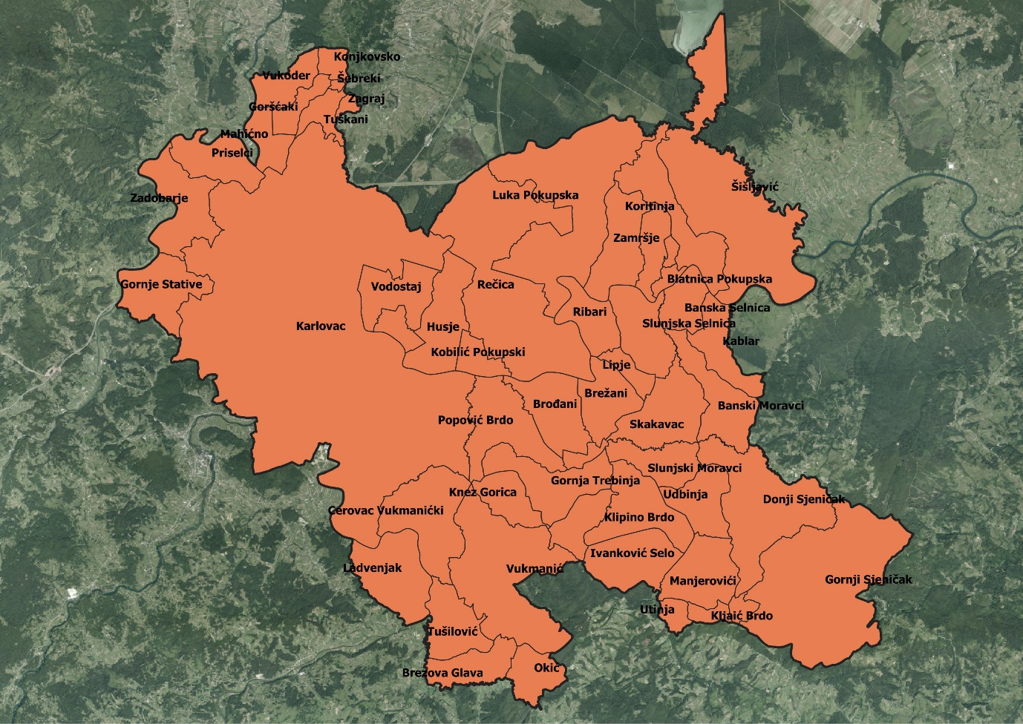
Slika 1: Naselja grada Karlovca, Izvor: Državna geodetska uprava - obrada autora

GOSPODARENJE POLJOPRIVREDNIM ZEMLJIŠTEM U VLASNIŠTVU REPUBLIKE HRVATSKE ZA GRAD KARLOVAC

Sukladno Zakonu o poljoprivrednom zemljištu (NN 20/2018, u daljnjem tekstu: Zakon) poljoprivredno zemljište je dobro od interesa za Republiku Hrvatsku i ima njezinu osobitu zaštitu. Poljoprivrednim zemljištem u smislu ovoga Zakona smatraju se poljoprivredne površine koje su po načinu uporabe u katastru opisane kao: oranice, vrtovi, livade, pašnjaci, voćnjaci, maslinici, vinogradi, ribnjaci, trstici i močvare kao i drugo zemljište koje se može privesti poljoprivrednoj proizvodnji.

Poljoprivredno zemljište mora se održavati pogodnim za poljoprivrednu
proizvodnju. Pod održavanjem poljoprivrednog zemljišta pogodnim za poljoprivrednu
proizvodnju smatra se sprječavanje njegove zakorovljenosti i obrastanja višegodišnjim
raslinjem, kao i smanjenje njegove plodnosti.

Raspolaganje poljoprivrednim zemljištem u vlasništvu države u smislu ovoga
Zakona predstavlja: zakup i zakup za ribnjake, zakup zajedničkih pašnjaka, privremeno korištenje, zamjena, prodaja, prodaja izravnom pogodbom, davanje na korištenje izravnom pogodbom, razvrgnuće suvlasničke zajednice, osnivanje prava građenja i osnivanje prava služnosti.

Osnovna načela raspolaganja državnim poljoprivrednim zemljištem na području grada Karlovca su:
- Državno poljoprivredno zemljište mora biti u funkciji poljoprivredne proizvodnje
uzimajući u obzir tradicijsku proizvodnju ovog kraja i specifičnosti pojedinih poljoprivrednih površina definiranih ovim Programom,
- Grad Karlovac sve slobodne površine državnog poljoprivrednog zemljišta odrediti će za zakup,
- Prilikom prodaje državnog poljoprivrednog zemljišta poštivati će se odredbe čl. 59 i čl. 60 Zakona,
- Prilikom davanja u zakup državnog poljoprivrednog zemljišta poštivati će se odredbe Zakona, čl. 36 i odluke Grada o maksimalnoj površini koja se može dati u zakup pojedinoj pravnoj ili fizičkoj osobi na području Grada Karlovca koja je sastavni dio ovog Programa,
- Prilikom davanja na privremeno korištenje državnog poljoprivrednog zemljišta poštivat će se odredbe čl. 57 Zakona,
- Promjena namjene poljoprivrednog zemljišta u nepoljoprivredne svrhe provoditi će se u skladu s dokumentima prostornog uređenja,
- Preko gradskih službi i nadležnih institucija provodit će se stalni nadzor i poduzimati mjere za nepoštivanje preuzetih obveza za one koji raspolažu državnim poljoprivrednim zemljištem.

UKUPNA POVRŠINA POLJOPRIVREDNOG ZEMLJIŠTA U VLASNIŠTVU REPUBLIKE HRVATSKE

Prema službeno dostavljenim podacima Državne geodetske uprave ukupna površina poljoprivrednog zemljišta u vlasništvu Republike Hrvatske, koje je u katastarskom operatu nadležnog Područnog ureda za katastar Karlovac upisana kao poljoprivredno zemljište sukladno ovom Zakonu, iznosi 899,9496 ha.

Popis svih katastarskih čestica poljoprivrednog zemljišta u vlasništvu RH za grad Karlovac nalazi se u PRILOGU 1.
Kopija katastarskog plana sa prikazom svih katastarskih čestica poljoprivrednog zemljišta u vlasništvu RH sa podlogom digitalne ortofoto karte grada Karlovca izrađena je prema službeno dostavljenim podacima Državne geodetske uprave za potrebe izrade Programa i nalazi se u PRILOGU KKP-1 dok je njen umanjeni prikaz vidljiv na slici 2.

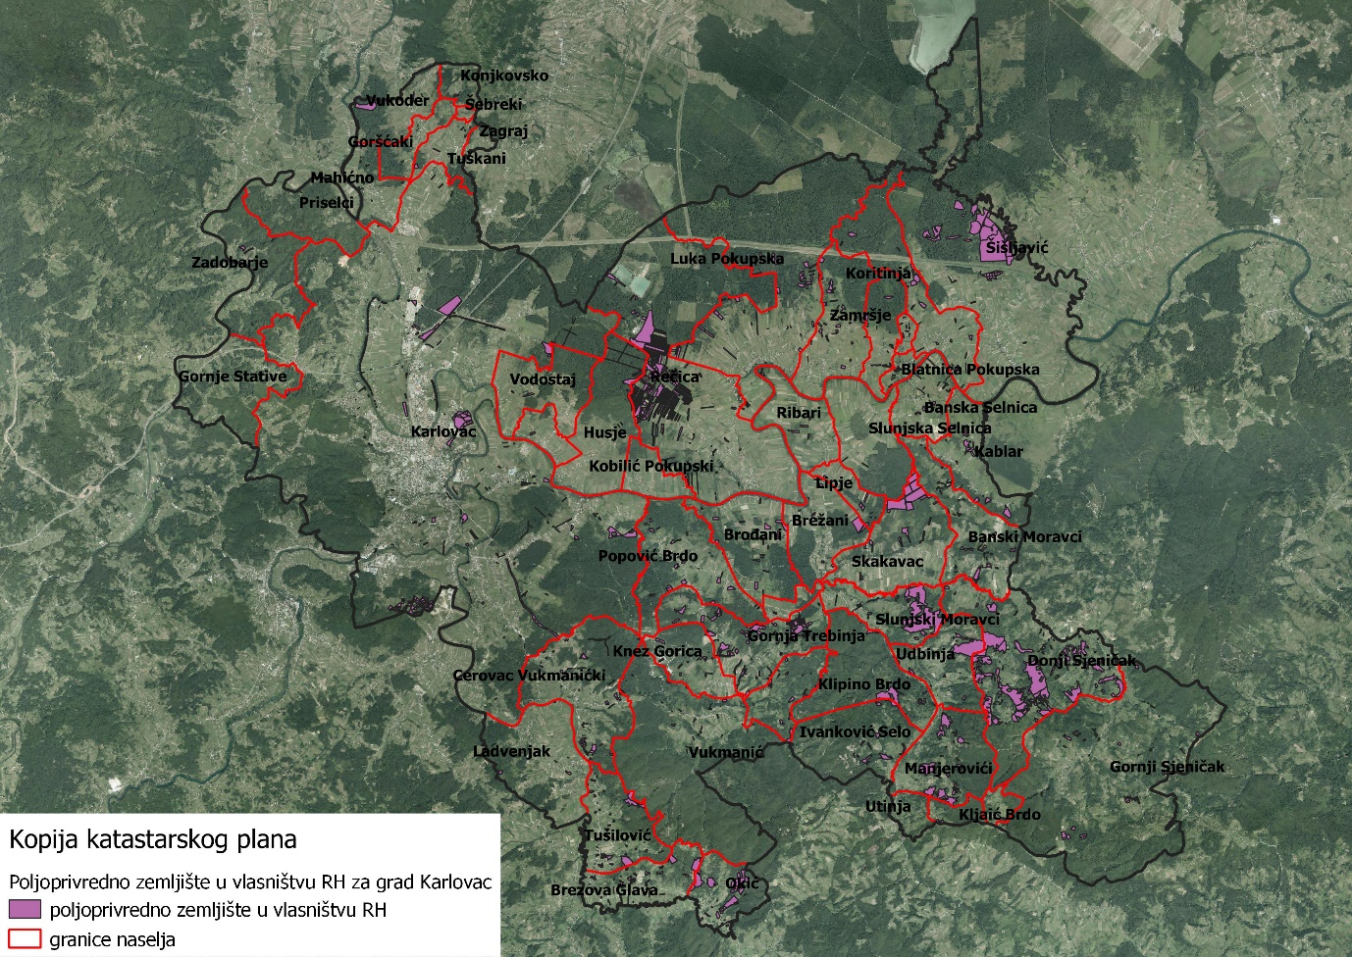
Slika 2: Državno poljoprivredno zemljište na području grada Karlovca
Izvor: Državna geodetska uprava, obrada autora

Na području grada Karlovca ne postoje katastarske čestice poljoprivrednog zemljišta u vlasništvu RH koje se nalaze u području ekološke mreže (Natura 2000), slika 3.

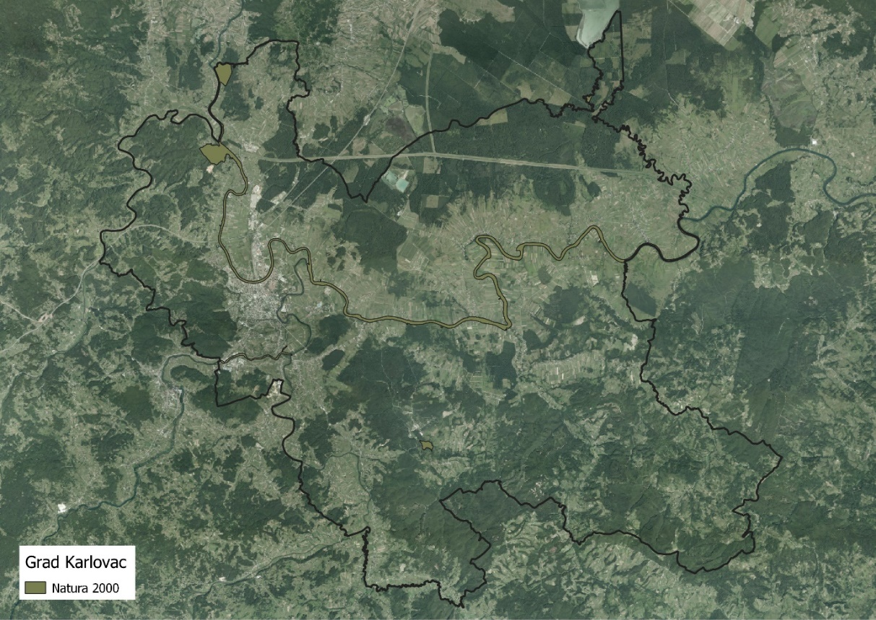
Slika 3: Zaštićena područja (Natura 2000), Izvor: Hrvatska agencija za okoliš i prirodu - Bio portal - obrada autora

PODACI O DOSADAŠNJEM RASPOLAGANJU POLJOPRIVREDNIM ZEMLJIŠTEM U VLASNIŠTVU DRŽAVE

Poljoprivrednim zemljište u vlasništvu Republike Hrvatske na području grada Karlovca raspolaže se temeljem sljedećih oblika raspolaganja prikazanih u tablici 1.

Tablica 1: Prikaz dosadašnjeg raspolaganja poljoprivrednim zemljištem u vlasništvu RH
OBLIK RASPOLAGANJA | Ukupan broj ugovora | Ukupna površina po ugovorima (ha)
privremeno korištenje |  | 275,3537 ha
prodaja |  | 10,8590 ha
privremeno korištenje |  | 59,0769 ha
UKUPNO: |  | 345,5896 ha

Kopija katastarskog plana sa prikazom svih katastarskih čestica poljoprivrednog zemljišta u vlasništvu RH koje su pod jednim od oblika raspolaganja, sa podlogom digitalne ortofoto karte grada Karlovca izrađena je prema službeno dostavljenim podacima Državne geodetske uprave, podataka grada Karlovca i Ministarstva poljoprivrede za potrebe izrade Programa i nalazi se u PRILOGU KKP-2 dok je njen umanjeni prikaz vidljiv na slici 4.

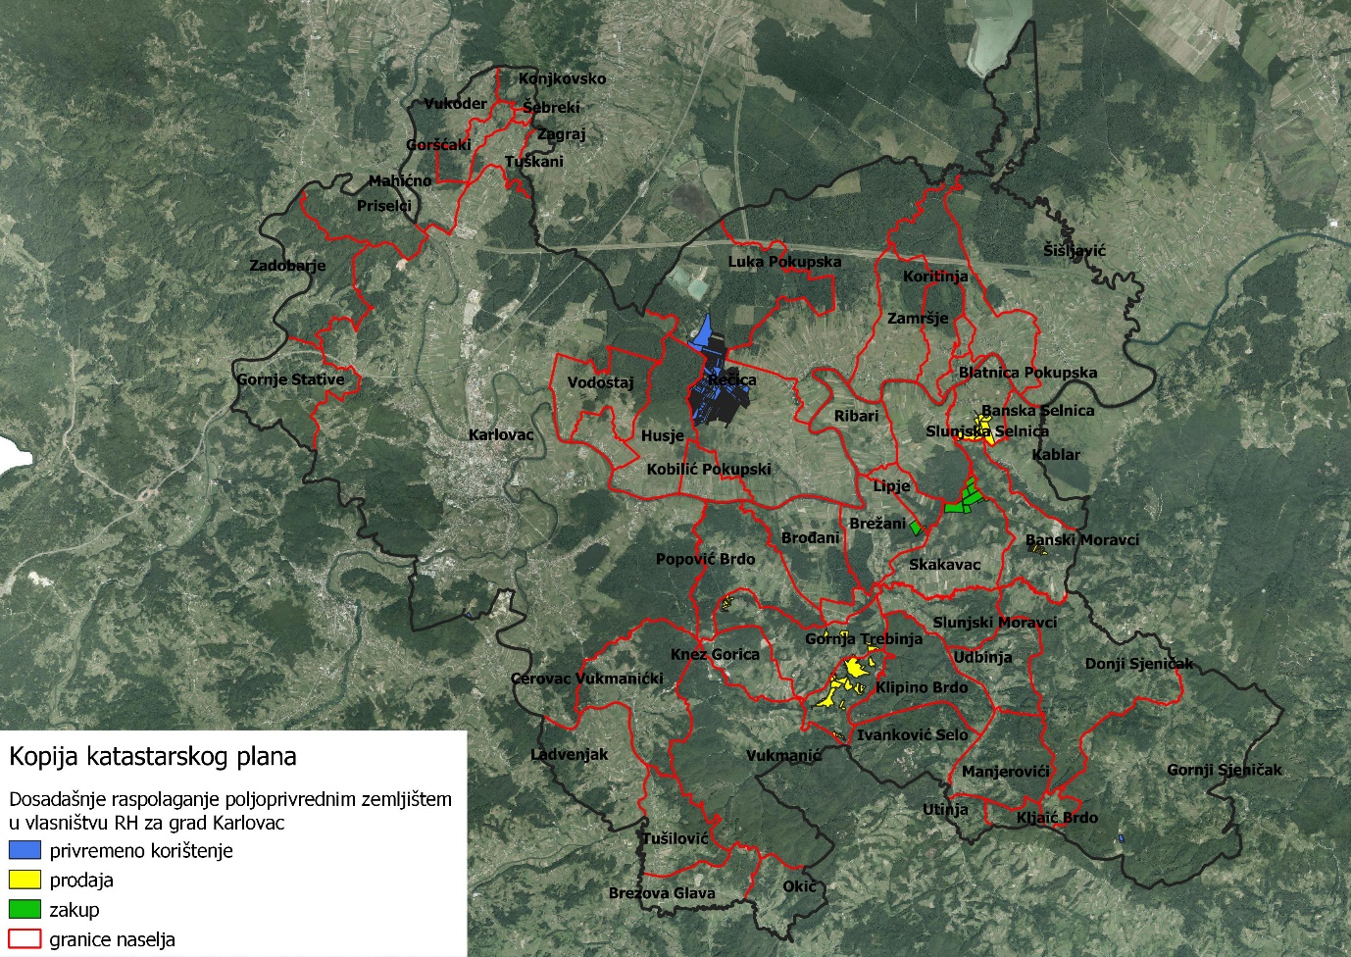
Slika 4: Prikaz dosadašnjeg raspolaganja poljoprivrednim zemljištem u vlasništvu RH
Izvor: Državna geodetska uprava, grad Karlovac, Ministarstvo poljoprivrede - obrada autora

POVRŠINE ODREĐENE ZA ZAKUP

Maksimalna površina koja se na području grada Karlovca može dati u zakup pojedinoj fizičkoj ili pravnoj osobi iznosi 300 ha.

Na području grada Karlovca za zakup poljoprivrednog zemljišta na 25 godina određeno je 899,9496 hektara.

Popis svih katastarskih čestica poljoprivrednog zemljišta u vlasništvu RH određenih za davanje u zakup na 25 godina nalazi se u PRILOGU 1.

Kopija katastarskog plana sa prikazom svih katastarskih čestica poljoprivrednog zemljišta u vlasništvu RH koje su određene za davanje u zakup, sa podlogom digitalne ortofoto karte grada Karlovca izrađena je prema službeno dostavljenim podacima Državne geodetske uprave, podataka grada Karlovca i Ministarstva poljoprivrede za potrebe izrade Programa i nalazi se u PRILOGU KKP-3 dok je njen umanjeni prikaz vidljiv na slici 5.

Od sveukupne navedene površine 554,6593 hektara ne nalazi se pod niti jednim oblikom raspolaganja kako je prikazano po katastarskim općinama u tablici 5.

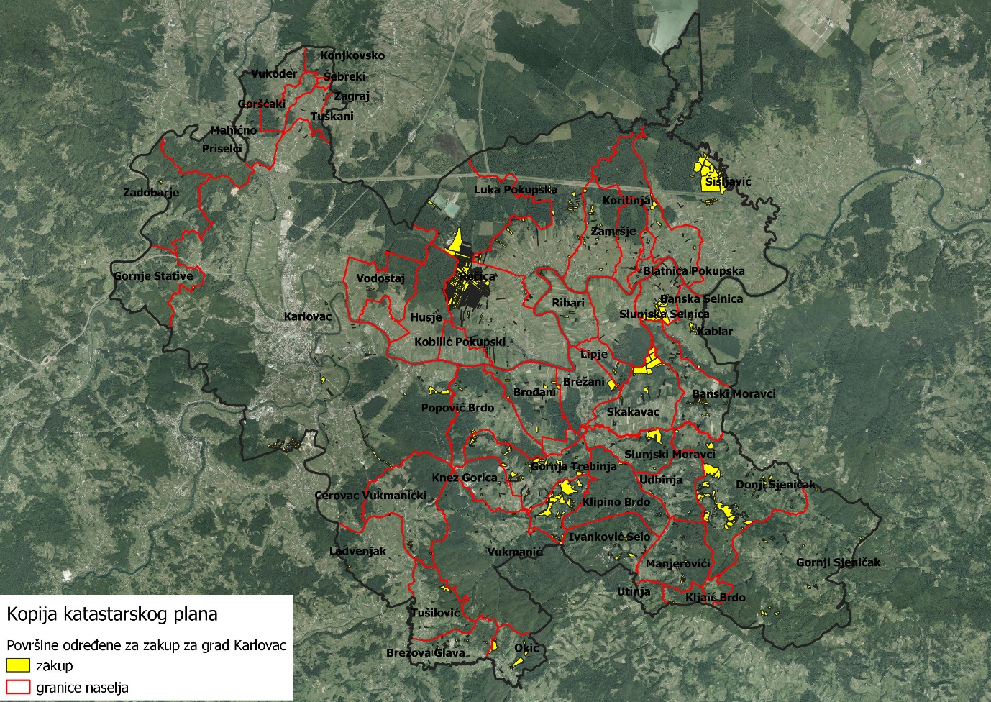
Slika 5: Prikaz katastarskih čestica poljoprivrednog zemljišta u vlasništvu RH koje su određene za davanje u zakup,
Izvor: Državna geodetska uprava, grad Karlovac, Ministarstvo poljoprivrede - obrada autora

Tablica 2: Poljoprivredno zemljište određeno za zakup prema katastarskim općinama
Naziv katastarske općine | Površina (ha)
BANSKA SELNICA | 3,9375
BANSKI KOVAČEVAC | 10,8497
BANSKI MORAVCI | 13,3788
BARILOVIĆ | 1,2387
BLATNICA POKUPSKA | 16,8201
CEROVAC VUKMANIČKI | 6,5708
DONJE MEKUŠJE | 2,7369
DONJE POKUPJE | 1,1288
DONJI SJENIČAK | 60,9865
GORNJE MEKUŠJE | 2,6136
GORNJI SJENIČAK | 11,9362
KAMENSKO | 12,5164
KARLOVAC I | 0,1424
KARLOVAC II | 4,4935
LUKA POKUPSKA | 53,0875
MAHIČNO | 2,518
MALA ŠVARČA | 20,1589
POPOVIĆ BRDO | 6,2352
REČICA | 23,2576
SKAKAVAC | 32,0595
ŠIŠLJAVIĆ | 132,2674
TREBINJA | 48,1872
TURANJ | 8,1882
TUŠILOVIĆ | 35,2435
UTINJA | 40,075
VUKMANIĆ | 2,5323
ZADOBARJE | 0,4227
ZAGRAD | 1,0764
Ukupno | 554,6593

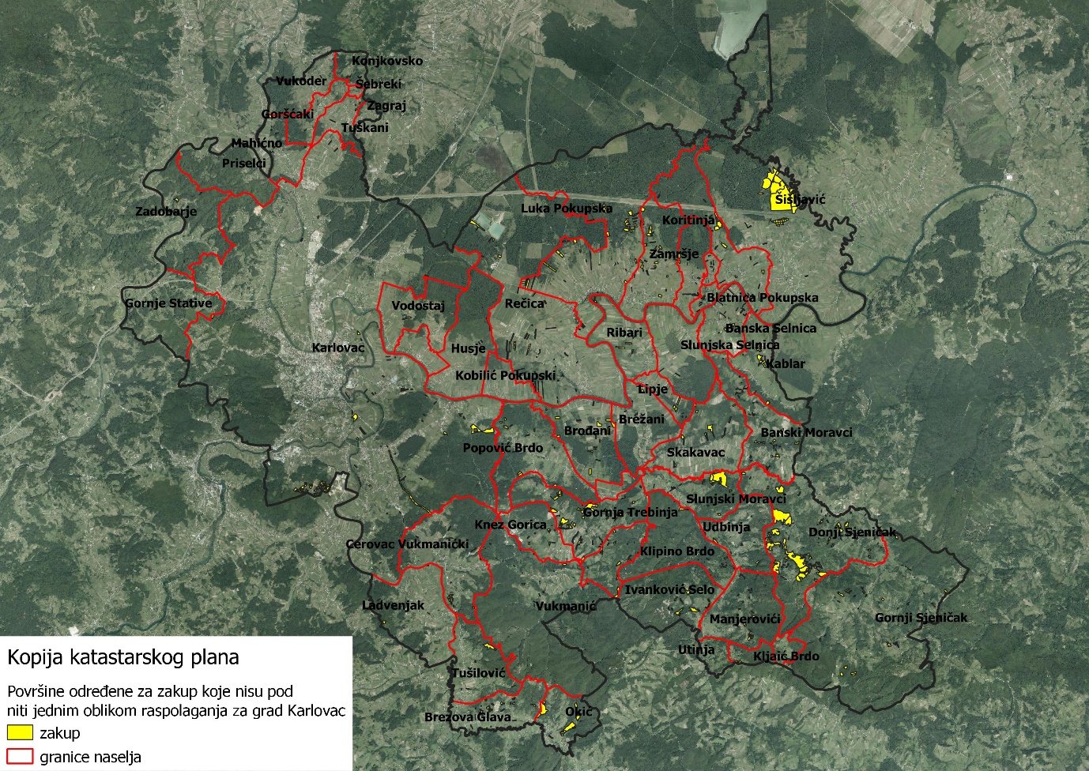
Slika 7: Površine određene za davanje u zakup na 25 godina koje nisu pod niti jednim oblikom raspolaganja, Izvor: Državna geodetska uprava, grad Karlovac - obrada autora

POVRŠINE ODREĐENE ZA POVRAT

Na području grada Karlovca ne postoje površine poljoprivrednog zemljišta u vlasništvu Republike Hrvatske određene za povrat.

POVRŠINE ODREĐENE ZA ZAKUP ZA RIBNJAKE

Na području grada Karlovca ne postoje površine poljoprivrednog zemljišta u vlasništvu Republike Hrvatske određene za zakup za ribnjake.

POVRŠINE ODREĐENE ZA ZAKUP ZAJEDNIČKIH PAŠNJAKA

Na području grada Karlovca ne postoje površine poljoprivrednog zemljišta u vlasništvu Republike Hrvatske određene za zakup zajedničkih pašnjaka.

POVRŠINE ODREĐENE ZA OSTALE NAMJENE

Na području grada Karlovca ne postoje površine poljoprivrednog zemljišta u vlasništvu Republike Hrvatske određene za ostale nepoljoprivredne namjene.

PRILOZI:
- Dokumentacija sukladno Pravilniku o dokumentaciji potrebnoj za donošenje Programa raspolaganja poljoprivrednim zemljištem u vlasništvu RH (NN 27/2018):
- Kopija katastarskog plana/očitovanje DGU o dostavljenim podacima
- Zemljišnoknjižni izvadci, Posjedovni listovi,
- Uvjerenje Upravnog tijela županije, odnosno Grada Zagreba, nadležnog za prostorno uređenje nalaze li se predmetne čestice izvan granica građevinskog područja,
- Očitovanje Ureda državne uprave u županiji, odnosno Grada Zagreba o podnesenim zahtjevima za povrat oduzete imovine,
- Uvjerenje Hrvatskih šuma d.o.o.,
- Očitovanje Hrvatskih voda,
- Uvjerenje Upravnog tijela županije, odnosno Grada Zagreba, nadležnog za prostorno uređenje jesu li predmetne čestice u obuhvatu postojećeg i/ili planiranog sustava javnog navodnjavanja,
- Očitovanje Hrvatskog centra za razminiranje.

- Popis priloga iz detaljne razrade Programa
- PRILOG 1 : Popis katastarskih čestica poljoprivrednog zemljišta u vlasništvu RH po katastarskim općinama i vrstama raspolaganja.
- PRILOG KKP-1: Kopija katastarskog plana - poljoprivredno zemljište u vlasništvu RH za grad Karlovac
- PRILOG KKP-2: Kopija katastarskog plana - dosadašnje raspolaganje poljoprivrednim zemljištem u vlasništvu RH za grad Karlovac
- PRILOG KKP-3: Kopija katastarskog plana - površine određene za zakup na 25 godina za grad Karlovac

